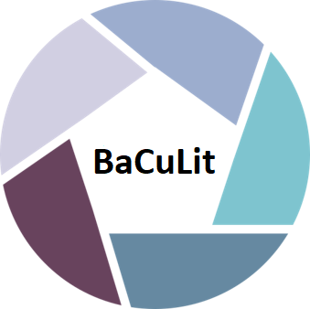
BaCuLit: Vermittlung bildungssprachlicher Lese- und Schreibkompetenzen im Fachunterricht. Ein Handbuch für Sekundarstufen und berufliche Bildung.

M9_1 AB8: Der Münchener Lese-Beobachtungsbogen (2007)

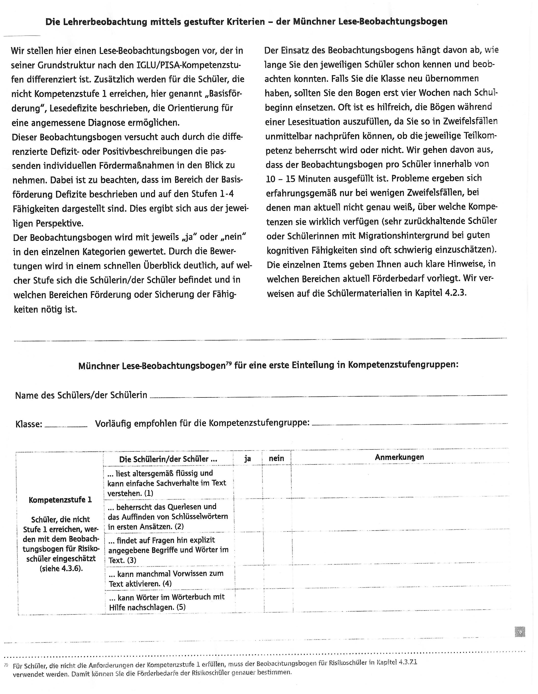

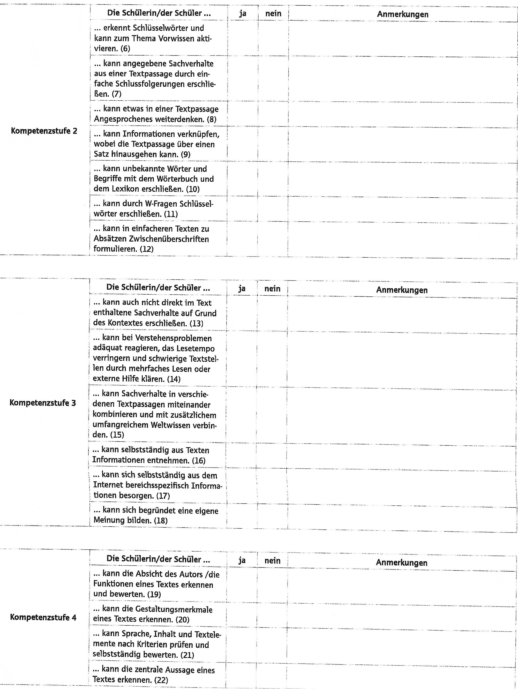

Quelle: Sigel, R. & Feneberg, S. (2007): Leseförderung und Entwicklung von Lesefreude mit STIKK_4 in den Jahrgangsstufen fünf und sechs. Leitfaden für die lesekompetente Hauptschule. München: Maiß, S. 142-143.

